Пожарная безопасность на природе

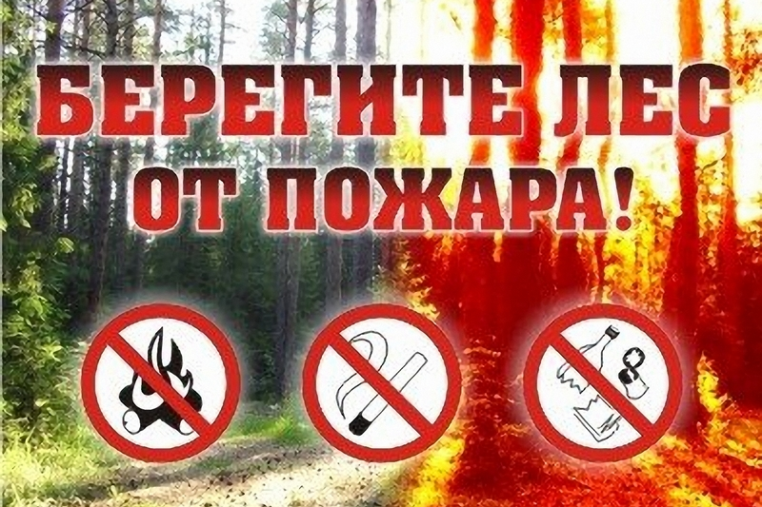

Самое главное правило, которое нужно усвоить, выезжая на природу - ПОЖАРНАЯ БЕЗОПАСНОСТЬ.
Согласно статистике, большая часть лесных пожаров возникает по неосторожности человека. Пожары весьма опасны. В сухую жаркую погоду они нередко принимают масштабы стихийных бедствий.
В результате лесных пожаров, на долгое время остается опустошенная территория. Причиной служат нарушения правил поведения в лесу и недооценка опасности огня. Брошенная стеклянная посуда, оброненный окурок и не потушенное кострище - это всё потенциальные источники пожара.
Причины пожаров на природе:
- попадание молнии в дерево;
- случайное фокусирование солнечных лучей бутылочным стеклом;
- сжигание сухой травы, мусора в непосредственной близости к лесном массиву;
- детские шалости со спичками в лесопарковой зоне;
- случайное попадание искр из выхлопных труб автомобиля или мотоцикла;
- возгорание обтирочного материала, пропитанного маслом, бензином или другим самовозгорающимся составом;
- несоблюдение мер безопасности при разведении костров в лесополосе;
- неосторожное обращение человека с огнем.

Что запрещено делать во избежание пожара

Во избежание пожара в лесу запрещается:
- пользоваться открытым огнём в лесу в пожароопасный период (середина и конец весны, всё лето и начало осени);
- разводить костёр в тех местах, где много сухой травы, в хвойных молодняках, на участках леса, не очищенных от порубочных остатков, под низкосвисающими кронами деревьев, рядом со складами древесины;
- категорически запрещается посещение лесов до отмены противопожарного режима, если он введен в данной местности;
- брать с собой в лес легковоспламеняющиеся жидкости, а также пропитанные ими материалы;
- запрещено оставлять в лесу стеклянные осколки: при попадании солнечных лучей эти осколки могут сфокусировать их, что приведёт к возникновению пожара;
- бросать в лесу горящие спички, тлеющие тряпки, окурки;
- выжигать сухую траву на лесных полянах, в садах, на полях, под деревьями;
- разводить костер в ветреную погоду и оставлять его без присмотра.

Памятка пожарной безопасности на природе.
- Костер в лесу разводите только в случае особой надобности и в специально подготовленных местах.
- Если таких мест нет, то самостоятельно подготовьте площадку для его разведения, очистите ее от травы, листьев и веток до самого грунта.
- Перед уходом со стоянки костер должен быть тщательно ликвидирован. Покидать место привала, только убедившись, что ни одно полено или ветка больше не тлеет.
- Избегайте бездумного бросания непогашенных окурков и спичек.
- При обнаружении малейших признаков возгорания в лесу, сразу применяйте все меры по их ликвидации; тушите очаг возгорания с помощью воды или, забрасывая его землей, можно сбивать огонь ветками лиственных деревьев.
- Известить о происшествии работников леса.
- Если сами не справляетесь с возгоранием, сообщите о нем по единому телефону спасения.

Костер на природе. Правила разведения.
Практически ни одна вылазка на природу не обходится без костра. Огонь в лесу часто бывает жизненно необходим: он согревает, высушивает одежду, дает возможность приготовить еду или выпить чай. Но не все туристы осведомлены об элементарных правилах пожарной безопасности на природе. Что уж говорить о навыках разведения и тушения костра.
Чтобы умело развести костер в лесу надо запомнить несколько основных пунктов:
- тщательный подбор места разведения;
- обязательная подготовка площадки;
- заготовка топлива и растопки.
Любая оплошность при обустройстве костра может разрушить экологическое равновесие. Например, жар огня вблизи деревьев сильно нагреет их кору и живые ткани. Дерево может погибнуть. Нагретая до высоких температур почва спекается и становится безжизненной.

Правила «безопасного костра»:
- в сухую погоду разжигайте костер только на песке или камне, по берегам водоемов, на полянках с зеленой травой;
- все горючие предметы убирайте от огня на расстояние более полуметра;
- держите вблизи костра несколько емкостей с водой для экстренного тушения;
- положите рядом пучок нарезанных веток для захлестывания огня;
- никогда не разводите огонь на старых вырубках, у деревьев с дуплами, около смолистых деревьев;
- мох, лишайник, густая трава могут стать причиной возгорания окрестных деревьев;
- не разводите высоких и больших костров: несколько маленьких могут принести вам больше пользы;
- воспользуйтесь старым кострищем, если оно есть на месте стоянки;
- если не нашли подходящего места для костра, снимите верхний слой почвы с дерном и разожгите костер на земле без органической подложки;
- разводите костер на расстоянии не меньше трех метров от палаток с подветренной стороны.
Помните, если вы находитесь в заповедном лесу, то в нем обязательно устроена площадка для костра. Самовольное ее перенесение наказывается по закону.
Позаботьтесь о том, чтобы лес не пострадал после вашего отдыха. При уходе с места стоянки ликвидируйте костер: залейте водой, закидайте влажной землей и притопчите.
Если вы тушили костер вечером, утром все равно снова проверьте место: могут остаться тлеющие угольки. Пощупайте пепел и золу - они должны быть холодными. Перекопайте вместе с ними этот участок. После тушения костра не уходите сразу, подождите минут 15–20. Только убедившись, что всё в порядке, можете уйти.

Как вести себя при пожаре в лесу или при обнаружении очага возгорания.

Если вы проявили неосторожность, и возгорание всё же произошло, не теряйте ни минуты.
- если рядом есть вода - заливайте огонь;
- полейте все рядом расположенные растения, это поможет не распространиться пожару;
- можете сделать веник из зеленых веток и захлёстывать кромку пожара сбоку, наклонно к пламени, веник при этом всё время поворачивайте;
- забросайте огонь сырой рыхлой землей, можете попытаться окопать место горения;
- если вам удалось загасить возгорание, не поленитесь сообщить об этом в лесничество;
- если не удается справиться самостоятельно, не прекращайте попыток и дождитесь службу спасения.
Если вы обнаружили в лесу очаг возгорания первое что нужно делать - сообщить о месте пожара в лесную охрану, администрацию, милицию, спасателям:
- единый телефонный номер: 01
- с мобильного телефона: 112.
Если пожар ещё не набрал силу, то примите меры по его тушению с помощью воды, земли, песка, веток лиственных деревьев, плотной одежды. Наиболее эффективный способ тушения лесного пожара - забрасывание кромки пожара землёй.
Если огонь разгорелся слишком сильно и вы не в силах его остановить, срочно покиньте место происшествия.

Как спастись от пожара в лесу
- При обнаружении природного пожара следует немедленно предупредить всех находящихся поблизости людей и постараться покинуть опасную зону.
- При лесном верховом пожаре передвигайтесь по лесу, пригнувшись к земле и прикрыв дыхательные пути влажной тряпкой.
- Выходить нужно на дорогу, широкую просеку, опушку леса, к водоему.
- Если у вас нет никакой возможности выйти из опасной зоны, постарайтесь отыскать в лесу какой-нибудь водоём и войдите в него.
- Двигаться следует перпендикулярно к направлению распространения огня, то есть навстречу ветру, который гонит огонь.
Основными видами поражений при пожарах являются ожоги и отправления угарным газом. При оказании помощи необходимо, прежде всего, погасить на пострадавших горящую одежду, а на обоженную поверхность наложить стерильные повязки. В случае поражения людей угарным газом следует немедленно удалить их из зон интенсивного задымления и, при необходимости, сделать искусственное дыхание.

